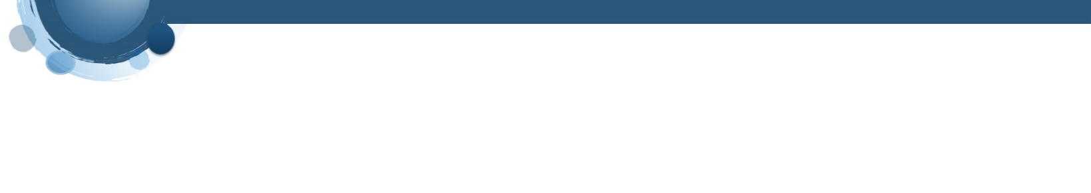

عنوان

**پایگاه های اطلاعاتی مرتبط با پتنت ها**

|  |  |  |  |
| --- | --- | --- | --- |
| **پایگاه های پتنت رایگان** | | **پایگاه های پتنت غیر رایگان** | |
| **نام پایگاه یا آیکون مورد نظر** | **ادرس لینک** | **نام پایگاه یا آیکون مورد نظر** | **ادرس لینک** |
| **uspto** | <https://www.uspto.gov/> | [**Pat Base**](https://www.patbase.com/login.asp) | <https://www.patbase.com/login.asp> |
| [**WIPO Patent Scope**](https://patentscope.wipo.int/search/en/search.jsf) | <https://patentscope.wipo.int/search/en/search.jsf> | [**IPlytics**](https://www.iplytics.com/) | <https://www.lexisnexisip.com/solutions/ip-analytics-and-intelligence/iplytics/> |
| [**Google Patents**](https://patents.google.com/) | <https://patents.google.com/> | [**Anaqua 9**](https://www.anaqua.com/introducing-anaqua-9/) | <https://www.anaqua.com/services/patent-search-services/> |
| [**Lens**](https://www.lens.org/lens/) | <https://www.lens.org/> | [**Orbit**](https://www.orbit.com/) | <https://www.orbit.com/> |
| [**Free Patents Online**](http://www.freepatentsonline.com/search.html) | <https://www.freepatentsonline.com/search.html> | [**Total Patent**](https://www.lexisnexisip.com/products/totalpatent-one/) | <https://www.lexisnexisip.com/solutions/patent-search/> |
| **Canadian Patent** | <https://www.ic.gc.ca/opic-cipo/cpd/eng/searchMenu.html> | [**Data INPI**](https://bases-brevets.inpi.fr/en/home.html) | <https://data.inpi.fr/recherche_avancee/brevets> |
| **دارکوب** | <https://darkob.co.ir/patent> | [**CAS Scifinder**](https://www.cas.org/products/scifinder) | <https://sso.cas.org/> |
| **مرکز مالکیت معنوی** | <https://iripo.ssaa.ir/> | [**Scopus**](https://www.scopus.com/home.uri) | <https://www.scopus.com/home.uri> |
| **کانون پتنت ایران** | <https://irkbn.com/community-patent-iran/> | | |

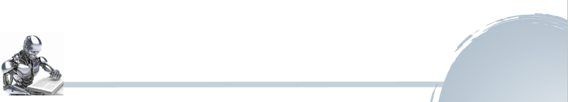

تولید کننده محتوا:راضیه کشاورز کتابدار دانشکده داروسازی